Муниципальное бюджетное учреждение
дополнительного образования детей
«Станция юных натуралистов»
Муниципальное образование – Пригородный район РСО - Алания

Методическая разработка

РАЙОННОГО МЕРОПРИЯТИЯ
приуроченного к году экологии.

I экологический слёт

Школа лесной экологии
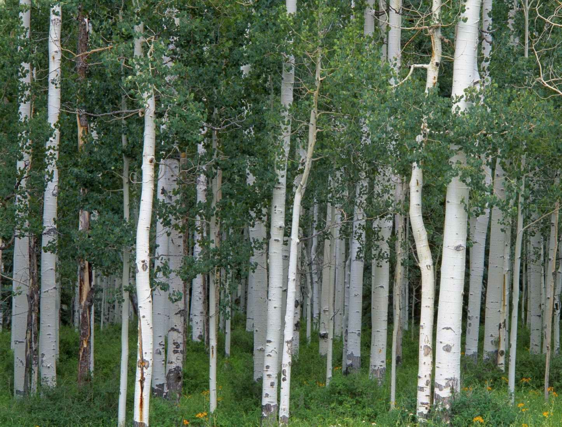

2017 - 2018
Цель: Повышение познавательного интереса учащихся средних общеобразовательных школ к естественнонаучным, экологическим знаниям.
Задачи:
Образовательные: Знатьлесообразующие породы, типы лесов нашей местности, ядовитые и съедобные растения и грибы, животных, растения, грибы нашего региона, а также занесённых в Красную книгу РСО - А. Знать этику поведения в лесу.
Уметь ориентироваться на местности: по карте, по компасу, по местным признакам и т.д.
Развивающие: развивать интеллектуальные умения – выделять главное, анализировать, сравнивать, делать выводы, расширять научную лексику в результате введения в активный словарь новых терминов.
Воспитательные: воспитывать коммуникативные умения, формировать научное мировоззрение, интерес к изучению природы, поддерживать устойчивую мотивацию к изучению биологии, географии, экологиина основании положительного эмоционального восприятия предметов.
Структура и ход проведения слёта:
1. Известить школы района о проведении мероприятия. Выслать положение о проведении слёта за месяц до проведения ( прил. 1).
2. Торжественное открытие слёта.
3. Конкурс «Вместе мы - сила».
4. Защита экологического плаката «Лесные дизайнеры».
5. Игры, экологические задачи, загадки и т.д.
6. Подведение итогов экологического слета учащихся. Награждение победителей и призеров. Закрытие слета.
7. Опубликовать итоги слёта на сайте СЮН.

Ведущий 1. Добрый день, уважаемые гости!
Ведущий 2.Мы приветствуем всех собравшихся на СТАНЦИИ ЮНЫХ НАТУРАЛИСТОВ!
Ведущий 1.Разрешите нам торжественно открыть Первый районный слёт юных экологов Пригородного района с участием школ района.
Ведущий 2.Слово для приветствия предоставляется Нартикоевой Лауре Виссарионовне – директору МБУ ДОД«СЮН»
Ведущий 1.Позвольте мне представить независимое компетентное жюри экологического слёта:
Председатель жюри –
Ведущий 2.Члены жюри:
Ведущий 1.
Ведущий 2.
Ведущий 1.
(на фоне музыки)
Как много в мире красоты,
Которую порой не замечаем.
Всё потому,
Что каждый день встречаем
Её давно знакомые черты.
Мы знаем,
Что красивы облака, река, цветы,
Лицо любимой мамы.
(Музыка затихает)
Но есть ещё другая красота,
Которая не кажется красивой.
К примеру красота крота.
Да, да, или пчелы трудолюбивой,
Или змеи, лягушки и жука,
Или другого «странного народа».
Не зря все бесконечные века
Его ваяла мудрая природа.
Вглядись в её лицо
И ты увидишь, как она права!

Как прекрасен и удивителен окружающий нас мир. Я думаю, вы согласны со мной. Но мы, к сожалению, не всегда задумываемся об этом.

Ведущий 2. Стали люди сильными, как боги,
И судьба Земли у них в руках.
Но темнеют страшные ожоги
У земного шара на боках.

Ведущий 1.Природа щедра и бескорыстна. Она даёт нам всё для жизни и требует от нас бережного отношения к ней. А, что происходит сейчас, на самом деле? Бережём ли мы всё то, что нас окружает? Некоторые красивейшие водоёмы превращаются в сточные канавы, пересыхают реки, ручьи, в них всё меньше рыбы. Леса вырубаются и засоряются, их обитателям становится всё труднее жить там. Только за последние 2 тысячи лет были полностью истреблены почти 350 видов животных. И всё это – бездумная деятельность человека на земле.

Ведущий 2.Трудно представить себе землю без леса, небо без птиц, море без рыб, лес без животных, луг без травы и цветов. Мы должны знать об этих проблемах. Мы должны принять посильное участие в решении хотя бы некоторых проблем. Нам жить на нашей планете! Нам растить детей, нам трудиться! Нам нужно уметь отвечать за свои поступки! Поэтому мы открываем сегодня экологический фестиваль «Школа лесной экологии» под девизом: «СУДЬБА ЗЕМЛИ – НАША СУДЬБА»!И наша замечательная песня-гимн «Гимн экологического движения» сейчас зазвучит под сводами нашего общего дома!

Звучит гимн слёта (приложение 2) - поют все участники слёта.
Ведущий 2.И так, в рамках экологического фестиваля, мы будем изучать проблемы природы, чтобы чётко понимать, как избежать их. А начнём мы с жеребьевки команд, согласно которой они будут выступать с домашним заданием на тему «Вместе – мы сила!»

Ведущий 1. Прежде, чем начнутся наши конкурсные задани, определим очерёдность.Для проведения жеребьёвкик столу приглашаем капитанов команд – участниц I районного экологического фестиваля.

ЖЕРЕБЬЁВКА
- Конкурс - ВИЗИТНАЯ КАРТОЧКА
Ведущий1.Итак, команда под номером 1 - ваша визитная карточка.
(Название Команды, девиз, приветствие соперников, приветствие жюри, оригинальное (театрализованное)представление членов команды)

Ведущий 2.Для участия в первом творческом конкурсе приглашается команда _________________________________________________школы.

Ведущий1.На сцену приглашается команда___________________________школы.

Ведущий 2. Свою визитную карточку покажут ребята из _________________школы.
…………………………………………………………………………………………….

Ведущий 1.И закончат наш творческий конкурс ребята из _______________школы.
- КОНКУРС ЭКОЛОГИЧЕСКИХ ПЛАКАТОВ
Ведущий 2.Следующий конкурс - конкурс экологических плакатов «Лесные дизайнеры». Просим подойти к своим плакатам по одному участнику с каждой командыдля защиты.
- КОНКУРС. «ТАЙНА ОСТАВЛЕННОЙ ВЕТОЧКИ»
Ведущий 1. Этот год - год экологии. В наше время мы лучше знаем природу и ее законы. Мы вооружены знаниями. Знания и желание расширить их, глубже исследовать природу помогают нам открывать много интересного и полезного в окружающем мире.
Ведущий 2. Любознательность, желание увидеть новое, открыть никому еще неизвестное, необычное зовут нас путешествовать. И вот пора нам с вами, дорогие друзья, отправляться в лес!
Ведущий 1. Уважаемые участники, каждой команде будет предложено изображение на слайде. Ваша задача определить название дерева, кустарника. Если команда правильно ответит, заработает 2 балла. Если ответ будет неверным, то 1 балл может заработать другая команда.
Ведущий 2. Жюри подводит итоги, а мы переходим к следующему конкурсу.
- КОНКУРС «ПОЛЕ ЧУДЕС»
Третий конкурс называется «Поле чудес». Каждая команда должна отгадать ключевое слово. Для этого нужно решить мини-кроссворд.
- ЭКОЛОГИЧЕСКИЕ ЗАДАЧИ
Конкурс «Экологические задачи». Команды получат карточки с экологической задачей. Вы должны озвучить правильный ответ и заработать один бал. На обдумывание 1 минута.

- ТРОПА ЭКОЛОГИЧЕСКИХ ЗАГАДОК
В этом конкурсе вам предстоит пройти Тропой экологических загадок.Если отгадаете загадку сразу, то заработаете 5 балов. Можно использовать подсказки, но в этом случае, количество заработанных балов уменьшается на 1.

- БЛИЦ – ОПРОС
Конкурс блиц – опрос. В течение одной минуты вы должны отвечать на вопросы. Сколько верных ответов - столько балов заработаете

- ПРЕЗЕНТАЦИЯ «НАШ ШКОЛНЫЙ ЭКООБЪЕКТИВ»

Этот конкурс домашнее задание. Вам было предложено подготовить материал о своём родном селе -о красоте природы, о самых чудесных её уголках. Итак, прорекламируйте свой родной уголок для туристов.
Максимальное количество балов, которое можно заработать - 5.

- Торжественное закрытие слета
Ведущий 1. Ребята, каждый из нас знает, как важно беречь родную природу, чтобы не наступил вечный полюс холода на всей Земле. Нужно беречь своё село, как прекрасную, любимую частицу Земли, и только тогда наша планета будет пригодной для жизни, как столетие назад.
Ведущий 2. Мы- жители 21 века! И нам решать- каким воздухом нам дышать, какую воду пить, какую пищу употреблять! Все в наших руках! Дерзайте, творите, охраняйте природу!
Ведущий 1. Подведены итоги работы каждой команды за сегодняшний день. Приступаем к церемонии награждения участников слёта.
- НАГРАЖДЕНИЕ.
I экологический слёт школьников Пригородного района объявляется закрытым.
Отъезд участников

Библиография.
1. География. 5-6 классы: учеб. для общеобразовательных организаций с приложений на электронном носителе (DVD)/ [А.И. Алекссев, В.В. Николина, Е.К. Липкина и др.]; под ред. А.И. Алексеева, Ю.Н. Гладкого; Рос. акад. Наук, Рос. акад. образования, изд-во «Просвещение». - 2-е изд. – М.: Просвещение, 2013. – 192с.: ил., карт. Стр.34-35.
3. Формы экологического образования в школе. Практическая экология. Под редакцией В. А. Сковородкина, И. З. Сковородкиной. – Архангельск: Издательство Поморского международного педагогического университета имениМ. В. Ломоносова, 1994. – 191 с.
А. Брем «Жизнь животных», Москва, ЭКСМО, 2010 г.
4. http://yarsh.ucoz.ru/index/osnovnye_svedenija/0-92
5. 47.rpn.gov.ru›sites…files/ykt…gimn_festivalya.docx

